1. 界面介绍

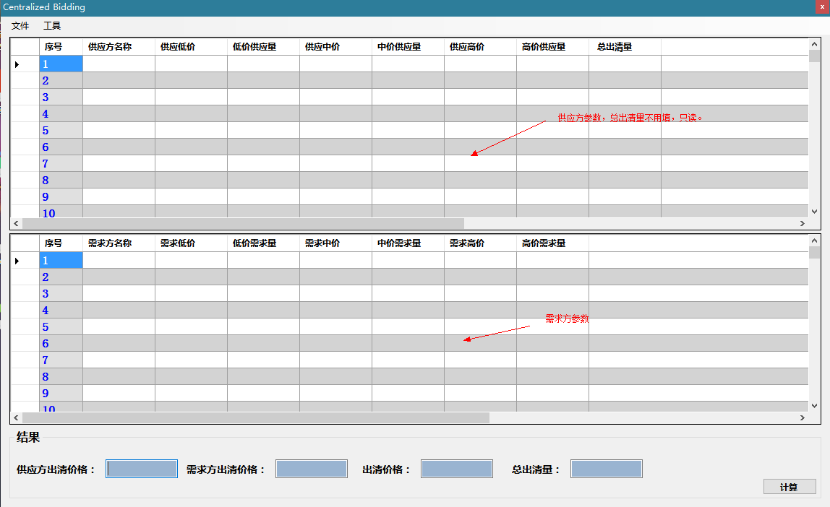

1. 文件选项可以保存，打开文件。
2. 工具选项可以导出计算结果
3. Excel文件导入
4. 将Excel文件编辑成如下格式：

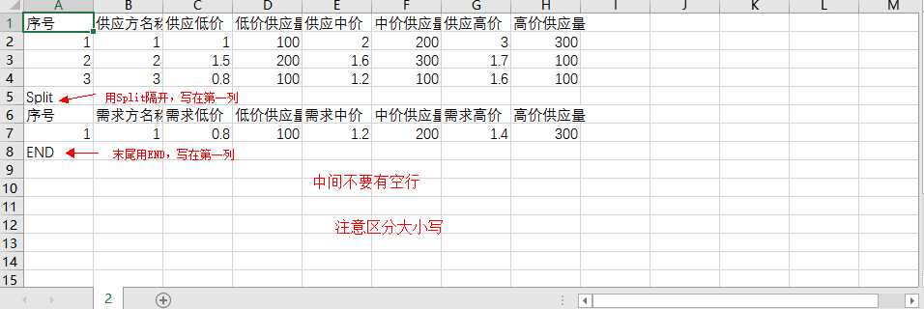

1. 另存为.CSV格式

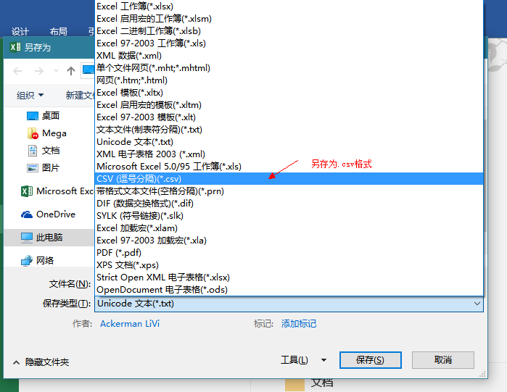

1. 在软件中打开此csv格式的文件

